*Мы гостей сегодня ждали*

*И с волнением встречали*

*Хорошо ли мы умеем*

*И решать и отвечать?*

*Не судите очень строго,*

*Ведь учились мы немного.*

*Повернитесь все к друг другу*

*И пожмите руку другу*

*Руки вверх все поднимите и вверху пошевелите*

*Крикнем дружное «Ура!» всем учиться нам пора.*

Ребята, сегодня к нам на урок математики пришли сказочные герои, Дед мороз и Снеговик, а в руках у них конверт. Давайте ,откроем и прочитаем, что же там написано.

Чит .телеграмму: «Дорогие, ребята, пропала Снегурочка, помогите нам её отыскать. Дед мороз и Снеговик.»

Ребята, поможем найти Снегурочку?(да)

Поэтому у нас сегодня необычный урок,урок – игра который называется «Новогодняя заниматика»,мы с вами должны выполнить все задания и тогда мы найдём Снегурочку. А тема нашего урока: «Закрепление чисел первого десятка».

*Давайте ,ребята будем считать,*

*примеры решать, прибавлять, вычитать,*

*Запомните все, что без точного счёта,*

*не сдвинется с места любая работа.*

Итак, ребята 1-ое задание.Мы с вами будем работать по числовому ряду,который лежит у вас на парте.

1)Покажите мне число меньше чем два на два.(ноль)

Слушайте внимательно.

(Стих-е Вьюницкая С)

2)1-ое слагаемое 1,2-ое слагаемое 0 покажите значение суммы.(1)

Правильно!А что мы знаем про цифру 1.(чит.стих-е Агалаков)

Сотня лун бы появилась

И тогда бы осветилась,

Ночь как день!

Но жаль луна светит нам всегда одна.

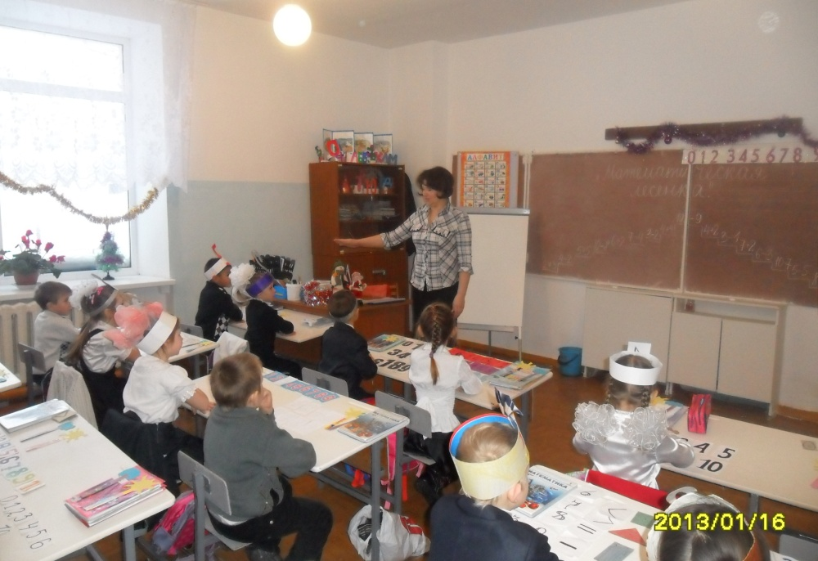

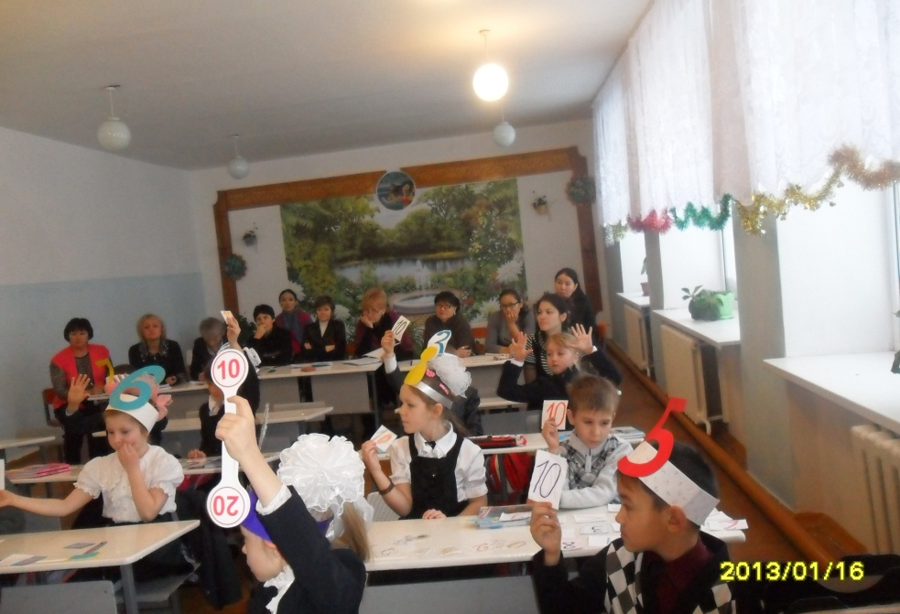

3)Уменьшаемое 3,вычитаемое 1 покажите мне значение разности(2)

(чит.Алексеева)

Людям всем дано от бога,

По одной лишь голове

Ну а руки ,что,а ноги,?

Их у каждого по две.

4)Я задумала число,к нему прибавила 0 и получила число 3.Какое число я задумала?(3)

(стих. Данилюк Д)

Вот так чудо,ну-ка,ну-ка

Ты получше посмотри

Это вроде бы и буква,но ещё и цифра 3.

5)Покажите мне предыдущее число 5.(4)

(стих.Пивишева)

6)Покажите мне число больше 4 на 1?(5)

(стих.Есентаев)

7)Покажите следующее число 5?(6)

(стих.Злодеева)

8)На ветке сидело 5 птиц,к ним прилетели ещё 2 птицы. Сколько стало всего птиц?(7)

(стих.Горячевский)

9)Мама испекла 10 булочек,Тузик забежал и скушал 2?Сколько осталось булочек?(8)

(стих.Воробьёва)

10) Дед мороз принёс из леса 6 ёлочек,Снеговик принёс ещё 3.Сколько стало ёлочек вместе? (9)

(стих.Алексеев)

11) 1-е слагаемое 9, 2-ое 1 Значение суммы?10

(стих Исаева)

Молодцы,ребята ! 1-ое задание успешно выполнили,значит скоро и Снегурочку найдём.

Но на нашем пути новое задание.

Посмотрите все на доску,что вы увидели?

Правильно ***«Математическую лесенку»***

*А ну-ка дети, встаньте в ряд!*

*Готов к работе мой отряд.*

*Занимай свои места*

*Математика сложна.*

*Но скажу с почтением*

*Математика нужна всем без исключения.*

Девиз нашей игры:»Один за всех и все за одного»

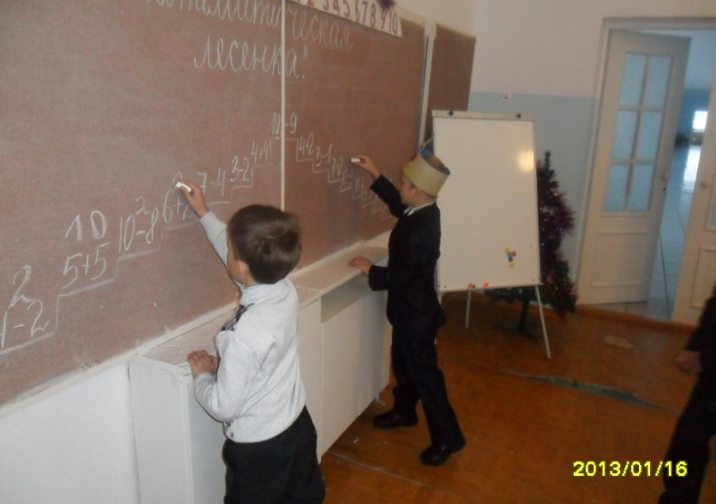

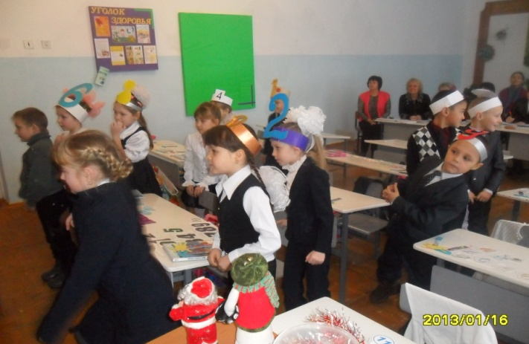

Молодцы! Вы справились и с этим заданием.

Ребята,к нам на урок шёл из леса новогодний человечек, но необычный ,весь из геометрических фигур. Он нёс нам задание- подсказку,где искать снегурочку. Чтобы узнать,что он нам хотел сказать, вы должны его собрать.

Но сначала ответьте мне на вопросы,по какому признаку отличаются все геометрические фигуры?

(по форме,размеру,цвету)

По форме?(круг,квадрат,треугольник,прямоугольник,овал)

По размеру?(большие,маленькие,высокие,низкие,широкие,узкие)

По цвету?(Любой)

***Игра «Собери робота»(геометрически фигуры)***

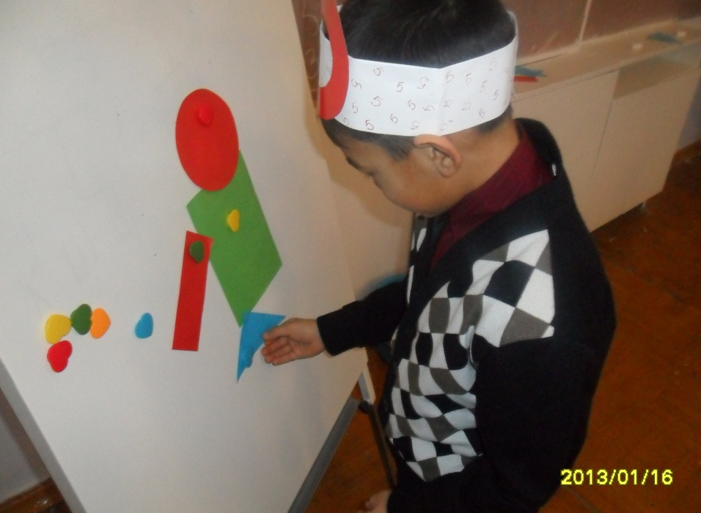

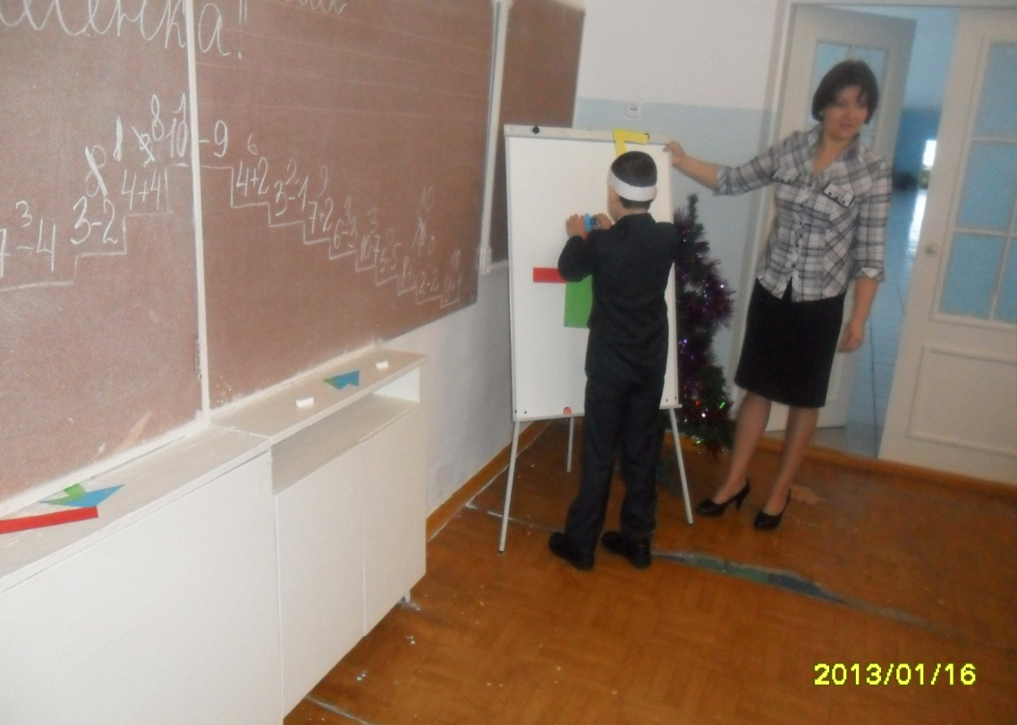

И с этим задание вы справились.

Оказывается этот новогодний человечек принёс нам снежки ,чтобы мы с вами поиграли, но по дороге они рассыпались на две половинки. Сейчас я вам раздам снежки, а вы найдёте каждый свою половинку и встанете вместе.

***Игра «Снежок»***

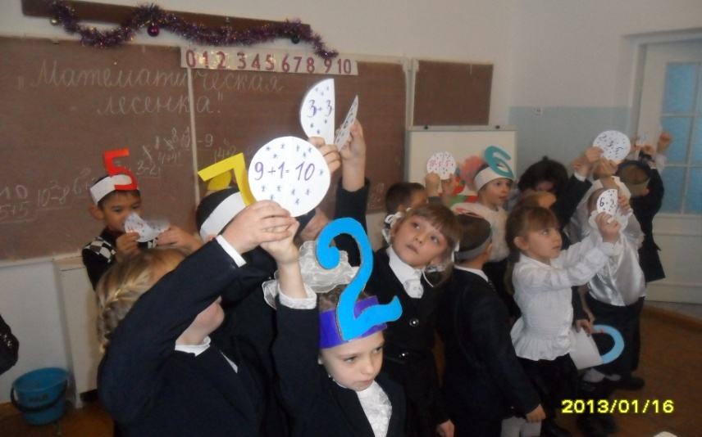



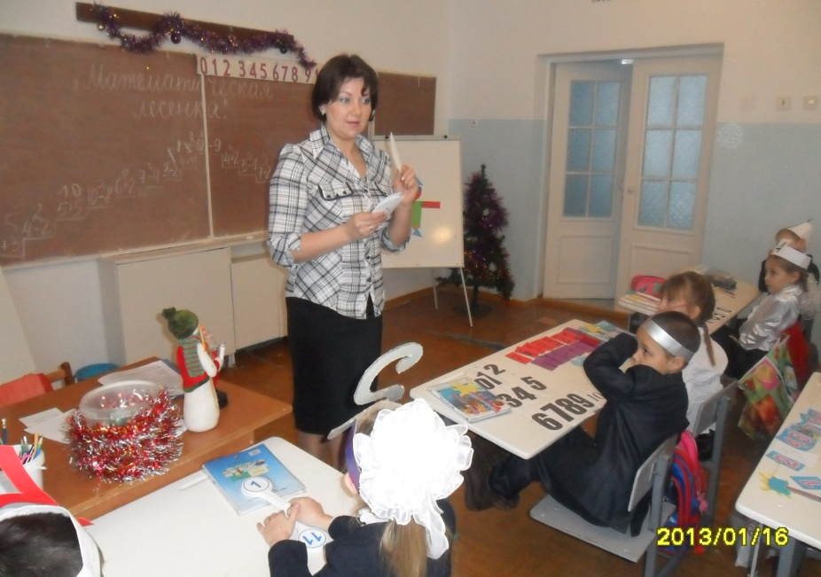

Молодцы,ребята!

Скажите как мы играли в математическую игру?Дружно?(ДА)

Давайте,немного отдохнём и покажем какие мы дружные!

**Физ мин.**

»*Мы умные!*

*Мы – дружные!*

*Мы – внимательные!*

*Мы – старательные!*

*Мы отлично учимся,*

*Всё у нас получиться!*

*Молодцы!*

*Поспела новая игра*

*Нелёгкое задание*

*За дело взяться вам пора и проявить старание!*

Посмотрите какая у нас с вами большая ёлка! Но она совсем не нарядная, что нам с вами надо сделать, чтобы она была красивая? Правильно, украсить,т.е повесить на неё игрушки, шары.

Но шары это не простые ,а математические. Если вы правильно решаете пример, то шарик попадает на ёлку, если нет ,остаётся в коробке. Готовы?

***Игра «Укрась ёлку»***

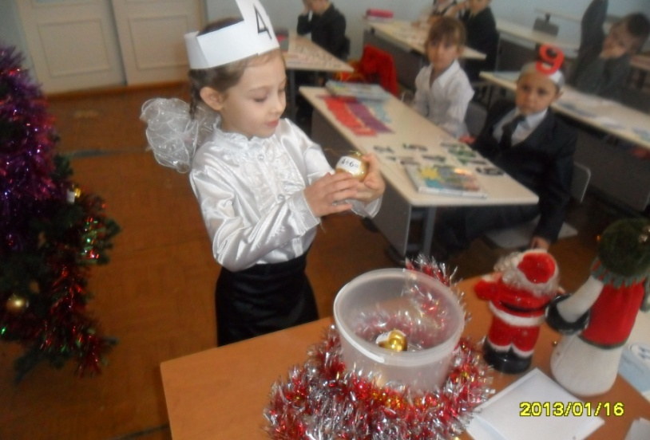

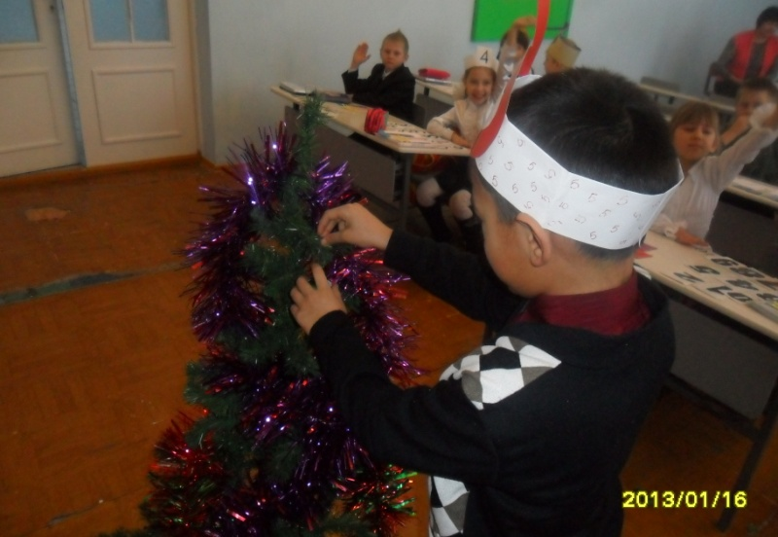

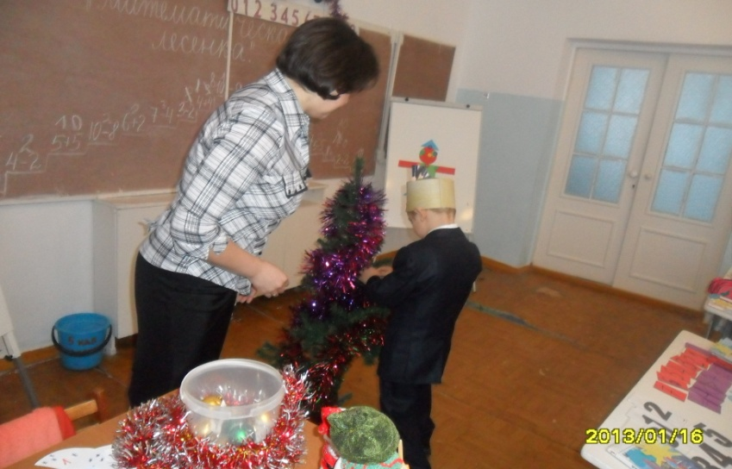

Ребята, молодцы, вы выполнили все задания.Как выдумаете мы освободили Снегурочку?

Что мы делали,чтобы её освободить?(Решали примеры,складывали робота,играли в снежки,ходили по математической лесенке).

(заходит Снегурочка)

Спасибо, ребята, что меня освободили, злой разбойник похитил меня и держал в плену. За это я принесла вам гостинцы, белочки передали. За то, что вы хорошо работали, получите сладкие шишки.

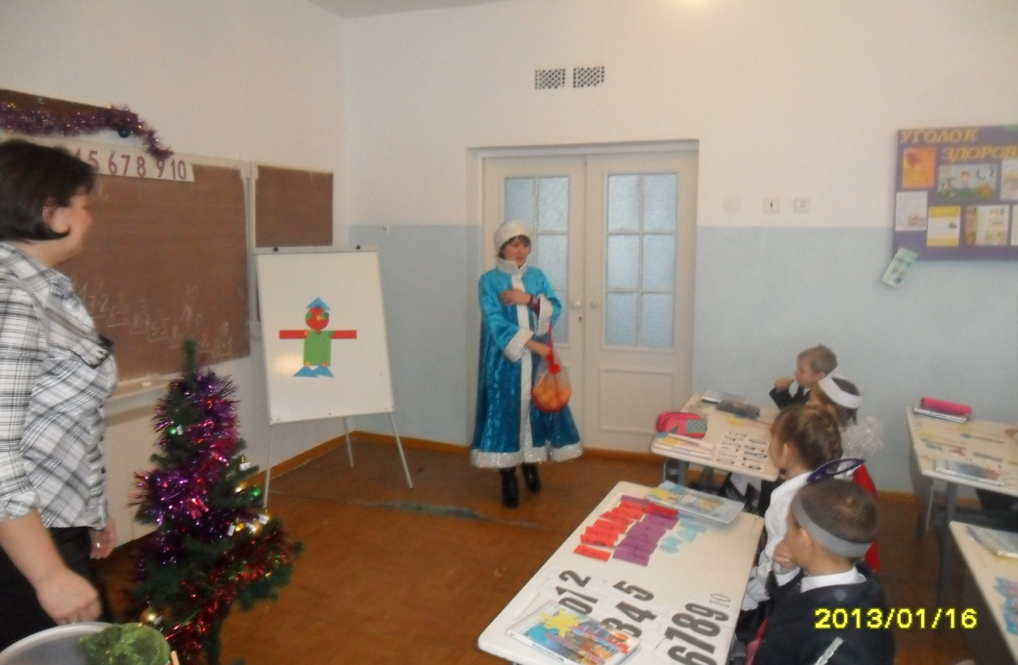

Спасибо,Снегурочка!

Ребята, у вас на парте лежит солнышко и тучка. Поднимите солнышко те, кому понравился урок А тучку ,кому не понравился. Молодцы !Сегодня все получают 5-ки.

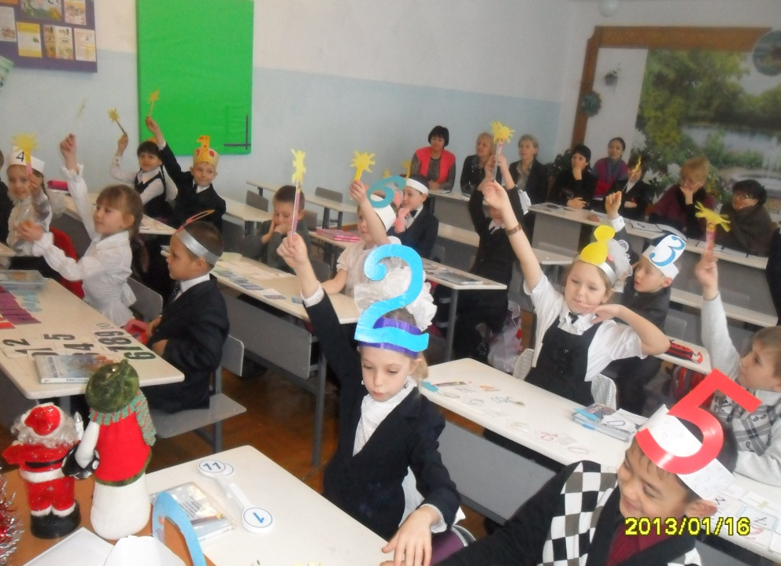

*Прозвени –ка дружок,*

*Голосистый звонок,*

*Перемену ждут ребята,*

*поиграть,*

*попрыгать надо*!

***Заключительная песня хороводная «В лесу родилась ёлочка»***

